主题图：

【奥数角】-第一期

标题：①请珍惜十二年一回的“猴年马月”

②猴年马月到了！那些拖太久的事赶紧还了吧~~

兄弟，终于相遇了。



正文：

大家对生肖年相信都已很熟悉，那么生肖月呢？相信很多人都没研究过吧。

一起来科普一下吧：

**寅（虎）月-**农历正月

**卯（兔）月-**农历二月

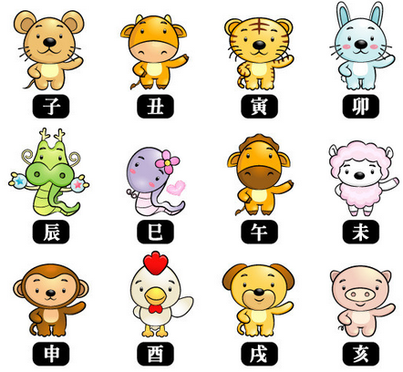**辰（龙）月-**农历三月

**巳（蛇）月-**农历四月

**午（马）月-**农历五月

**未（羊）月-**农历六月

**申（猴）月-**农历七月

**酉（鸡）月-**农历八月

**戌（狗）月-**农历九月

**亥（猪）月-**农历十月

**子（鼠）月-**农历十一月

**丑（牛）月-**农历十二月

今天的农历五月-马月就是6月5日至7月3日，共计29天（30-4+3=29天）

每过12年的“猴年”就会遇到一个“马月”，下一个猴年马月要等4383天（365×12+3=4383天），这真的要等到猴年马月了，所以请珍惜这难得的猴年马月。

老爸老妈们，你终于可以放心的对孩子说：

 

各位同学们，你终于可以大胆的对爸妈说：



我们也来挑战一下，那些要想到猴年马月实际却近在咫尺的题目吧！！

1. **假如1=5、2=15、3=215、4=2145那么5=?**

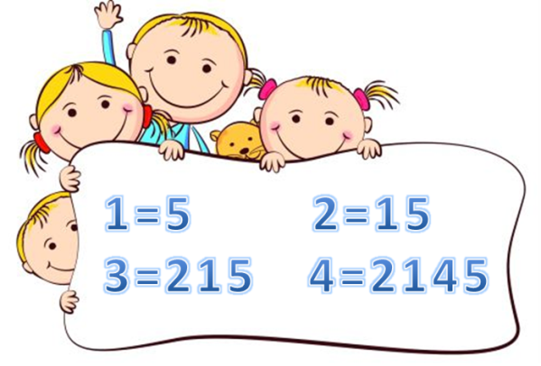

A、1 B、55 C、2155 D、21455

1. **用直线将九个圆连起来，已给出五笔连圆、四笔连圆，那么三笔可以吗？**

**（必须是直线且是相连着的）**



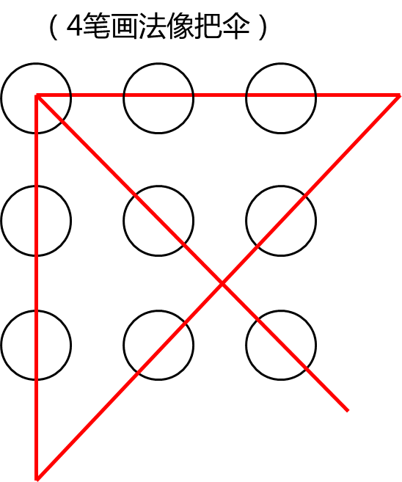

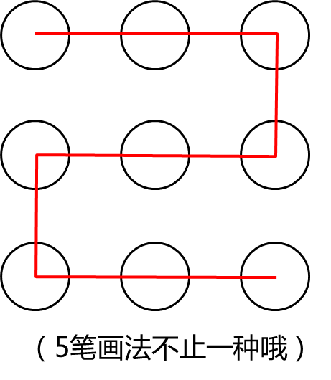

那么三笔可以吗？？



A、可以 B、不可以

本期2题答案会在下一期【奥数角】公布，敬请期待喔~~

（结束语）最后，我们正处在这难得的“猴年马月”里，可以回忆一下那些我们曾经拖了很久还没完成的事，可以留言相互分享一下哦！！